C语言笔记

Day01
#include <stdio.h> 导入一个文件。

Return 表示函数结束，如果出现在main函数表示程序结束。
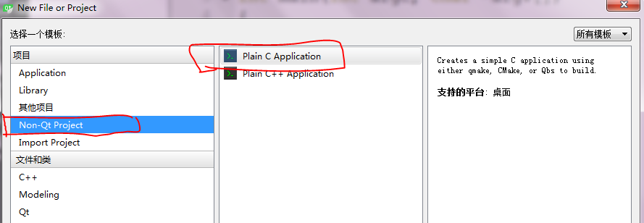
用QTcreator编写c程序的步骤如上
\n 表示转义字符，表示换行，
printf("Hello World!\n");
在windows设置 gcc 编译
在系统变量 path 加
C:\QT\Qt5.7.0\Tools\mingw530_32\bin;
C:\QT\Qt5.7.0\5.7\mingw53_32\bin
检验安装好：gcc -version
Gcc 编译程序
Gcc -o hello.exe hello.c
Gcc 运行编译好的程序，直接拖到 cmd 下即可。
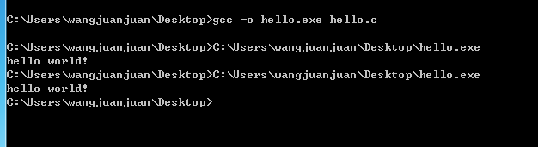

Cala 调用计算器
Notepad 记事本
Mspaint 画图
System(“cala”); //调用系统计算器
System(“D:\\Desktop|FeiQ.exe”);//打开外部应用程序，如果带路径\\ 两个斜杠。或者一个/
Ststem的返回值 如果成功调用为 0 ；失败任意字符。
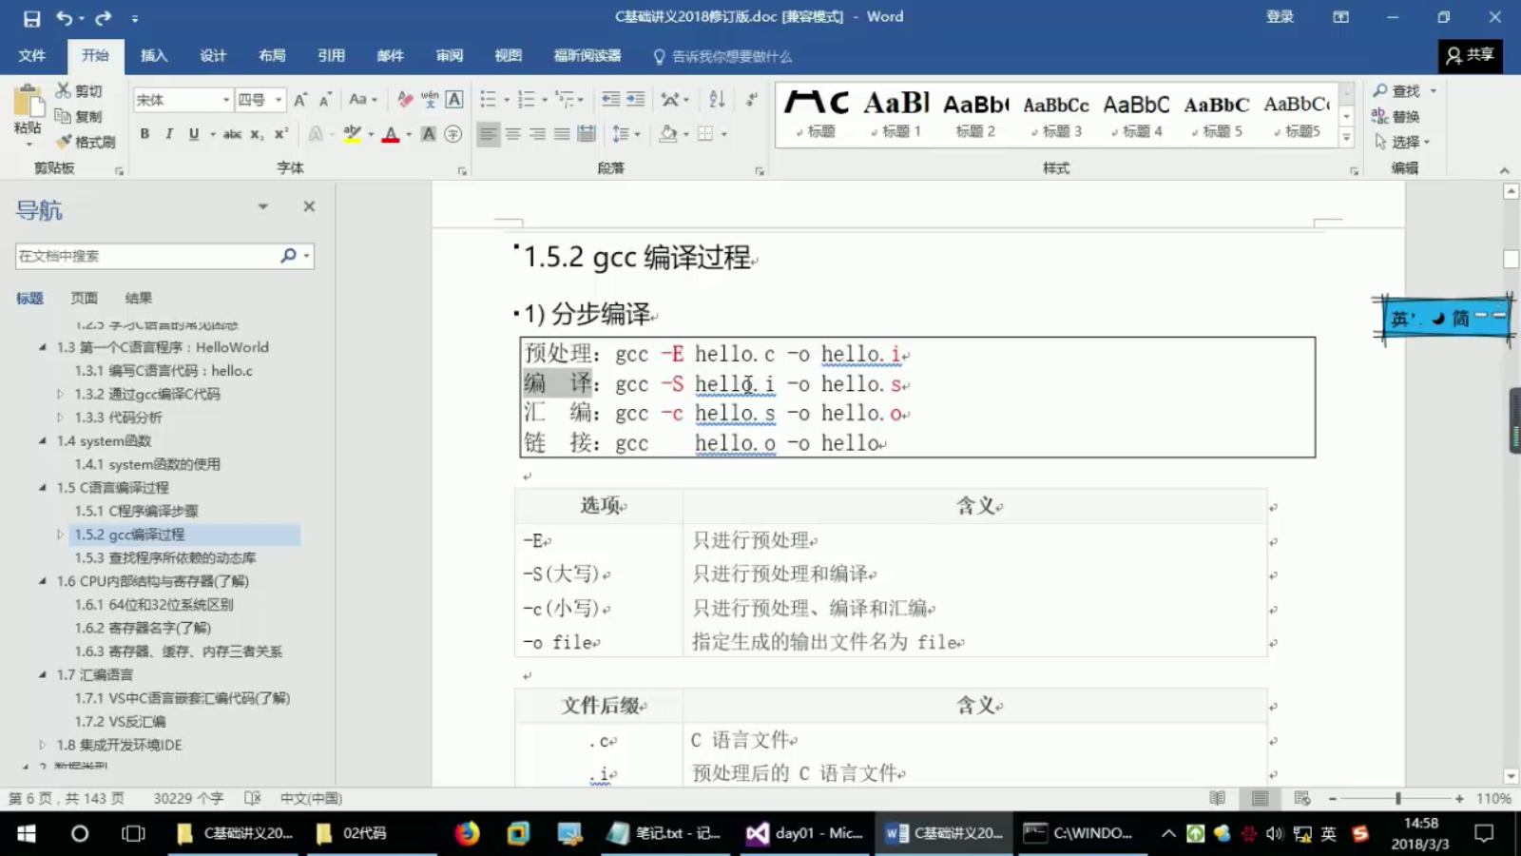

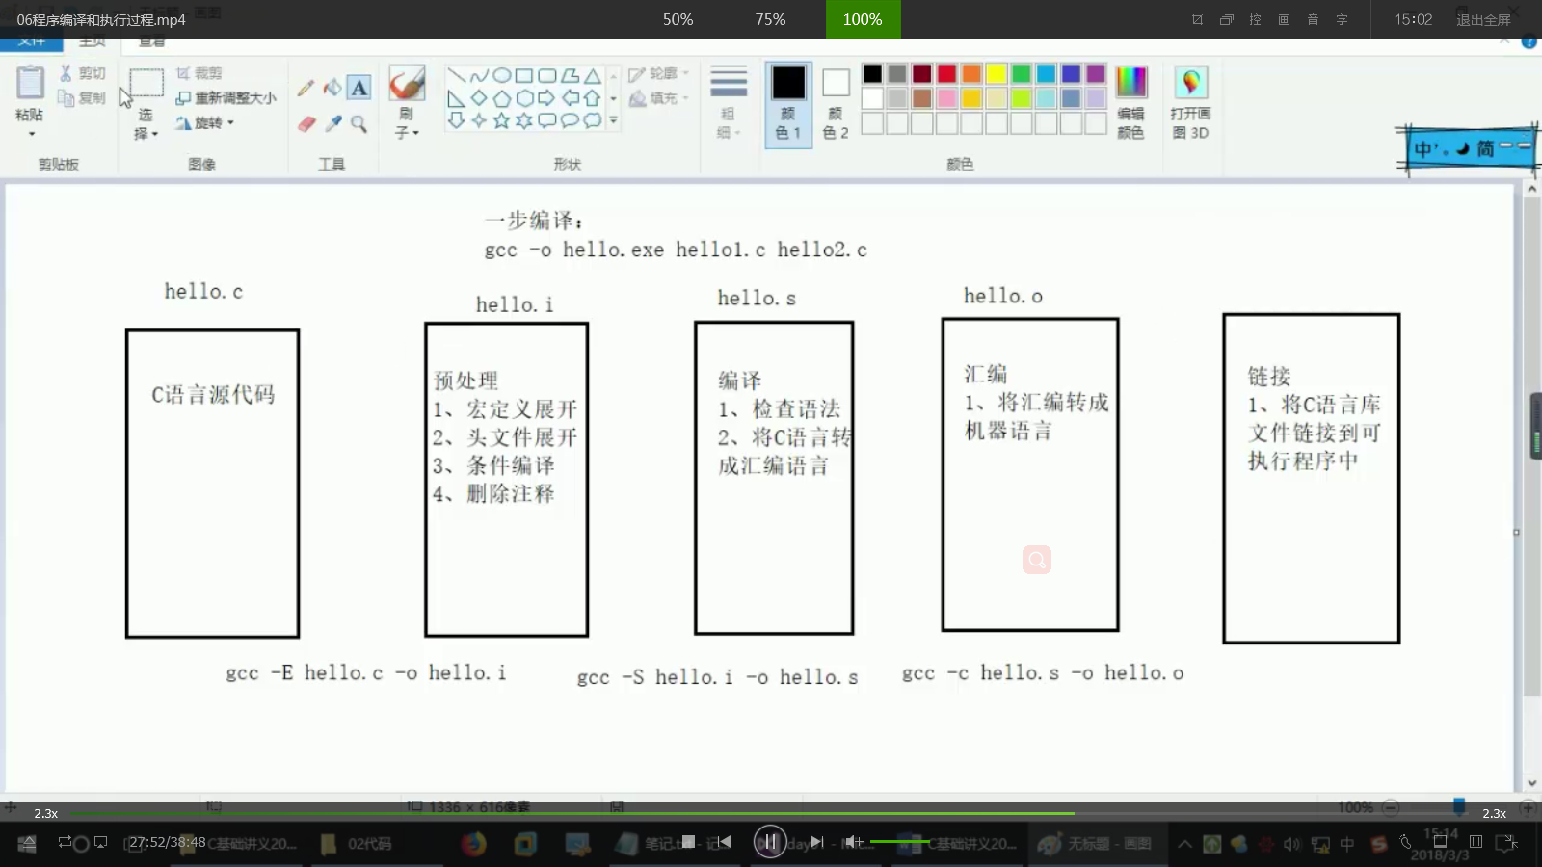

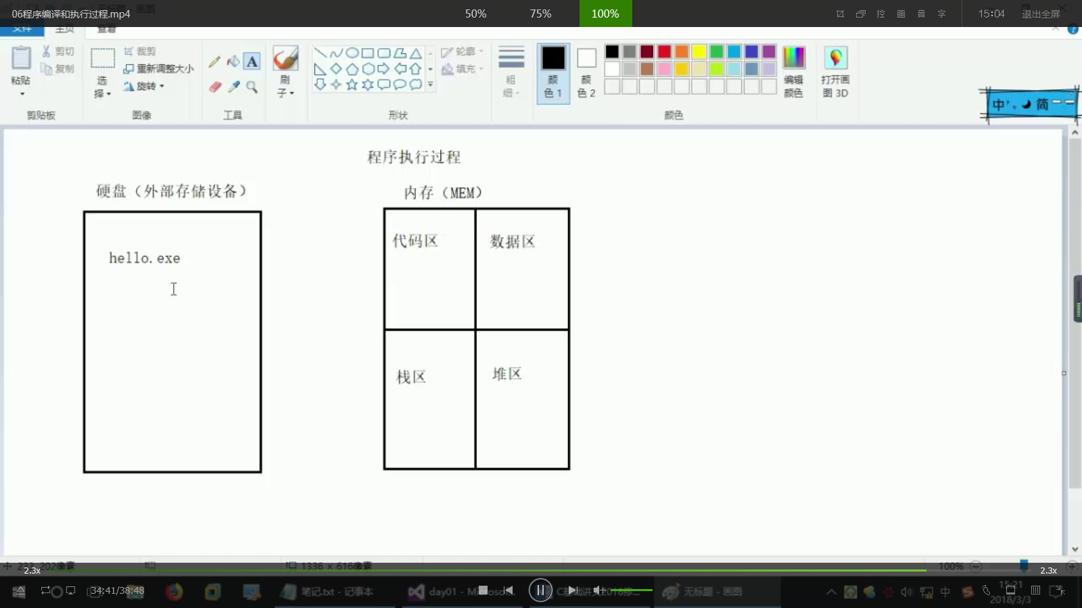
内存：有代码区，数据区，堆区，栈区
预处理 编译 汇编 链接
不同平台下所依赖的库不一样，可以用despon

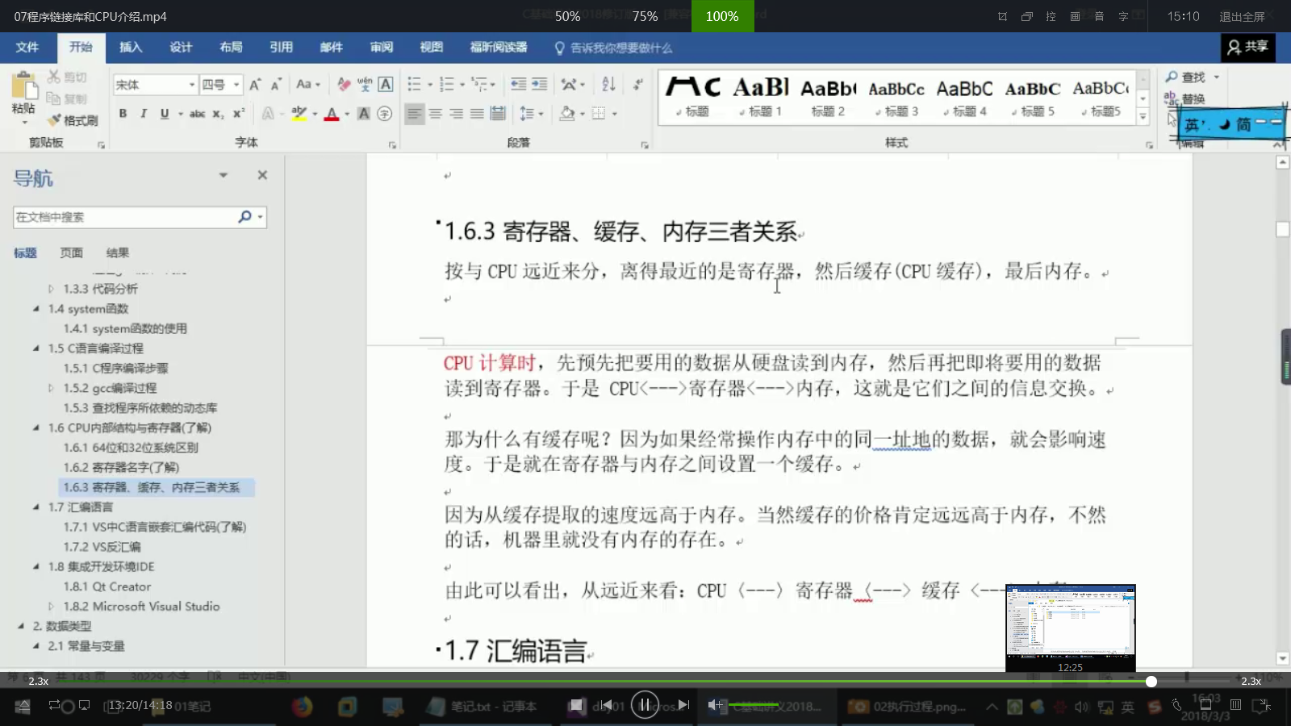

在选中行后按 F9 加断点
F5开始调试
Ctrl + i qt中格式化代码，缩进
QT中的快捷键
ALter + enter 自动完成类函数定义
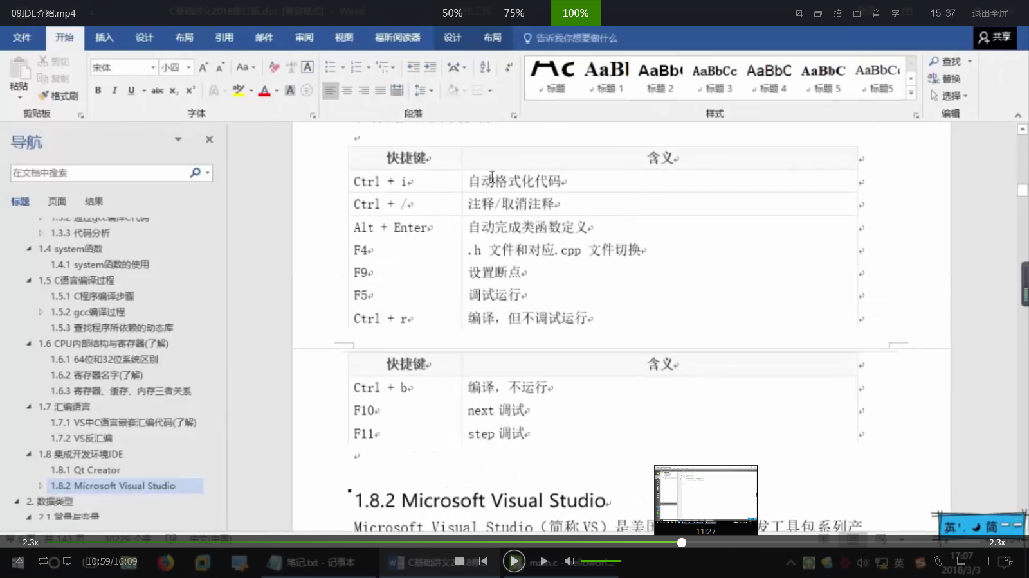

BSS段通常是指用来存放程序中未初始化的全局变量和静态变量的一块内存区域。特点是可读写的，在程序执行之前BSS段会自动清0。
定义常量的方式 2种
Const 数据类型 常量名 = 值 不安全 C语言
- Define 常量名 值
函数内部，叫局部变量
Short 2 字节
Sizeof 不需要包含头文件，计算数据类型的大小，单位是字节
1个字节等于 8位 1B = 8bit
字符常量 ‘a’ 字符串常量 ‘a’’\0’
占位符 表示输出一个字符串，遇到 \0 停止

Sizeof() 是一个运算符

